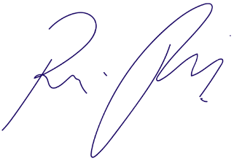
INDICAÇÃO Nº 1040/2021

Súmula: “Indico a intensificação de Rondas da GCM na Estação Engenheiro Cardoso, na entrada voltada para o Corredor Oeste. ”

INDICO à Mesa, após ouvir o Douto Plenário, na forma regimental vigente, que seja a presente propositura encaminhada ao Excelentíssimo senhor, Igor Soares Ebert, Prefeito Municipal, para a intensificação de Rondas da GCM na Estação Engenheiro Cardoso, na entrada voltada para o Corredor Oeste.

JUSTIFICATIVA
Senhor Presidente;
Senhoras Vereadoras;
Senhores Vereadores;

Essa é uma solicitação da população local que reivindica a realização deste serviço, relatando que no elevador da CPTM que não está funcionando, ficam muitos usuários de entorpecentes que intimidam os usuários do transporte ferroviário no local.
Considerando o grande trabalho da atual gestão, Indico a intensificação de Rondas da GCM na Estação Engenheiro Cardoso, na entrada voltada para o Corredor Oeste, para que com máxima urgência, os usuários do transporte ferroviário tenham mais segurança no local.
Sala das Sessões Benvindo Moreira Nery, 26 de fevereiro de 2021.
Vereadora Tininha – PSD
1ª Secretária

